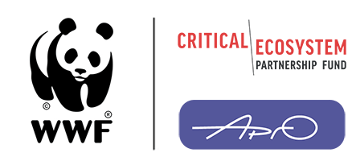

**КОНКУРС ЗАЯВОК НА ПОЛУЧЕНИЕ МАЛОГО ГРАНТА ОЧАГ БИОРАЗНООБРАЗИЯ В ГОРАХ ЦЕНТРАЛЬНОЙ АЗИИ**

**Страна:** Таджикистан  
**Открытие конкурса:** 1 мая 2021 г.  
**Закрытие:** 1 июня 2021 г.  
**Бюджет:** Максимальный бюджет проекта $20,000 долларов США

WWF России является Региональной командой управления проектом, и принимает заявки от неправительственных организаций, общественных групп, организаций коренных народов, женских групп, частных компаний и других организаций гражданского общества. Тематика проектов должна соответствовать требованиям, изложенным в данном документе.

**ПРЕАМБУЛА**

[Партнерский фонд сохранения ключевых территорий биоразнообразия](https://www.cepf.net/our-work/biodiversity-hotspots/mountains-central-asia) (CEPF) является совместной инициативой Французского агентства по развитию, Международной организации охраны природы, Европейского союза, Глобального экологического фонда, Правительства Японии, и Всемирного банка. Одной из основных целей является обеспечение участия гражданского общества в деятельности по сохранению биоразнообразия.

[Очаг биоразнообразия в горах Центральной Азии](https://www.mca.earth/files/mountains-central-asia-ecosystem-profile-russian.pdf) состоит из двух крупных горных хребтов Азии — Памира и Тянь-Шана. В политическом отношении 860 000 квадратных километров «горячих точек» включают южный Казахстан, большую часть Кыргызстана и Таджикистана, восточный Узбекистан, западный Китай, северо-восточный Афганистан и небольшую часть Туркменистана. Грантовая деятельность CEPF сосредоточены на Ключевых Территориях Биоразнообразия (КТБ), которые определяются как «участки, существенно способствующие сохранению биоразнообразия в глобальном масштабе», а также на приоритетных видах и коридорах.

[WWF России](http://www.wwf.ru/) выступает в качестве Региональной Команды (RIT) и управляет программой малых грантов для проектов на сумму до $20,000 долларов США. Грантополучателям чьи заявки прошли отбор будет предложено соглашение от WWF России, отражающие требования CEPF.

Кандидатам настоятельно рекомендуется ознакомиться с веб-сайтом [www.mca.earth](http://www.mca.earth) и веб-сайтом [CEPF](https://www.cepf.net/our-work/biodiversity-hotspots/mountains-central-asia), в частности с разделами [Eligibility](https://www.cepf.net/grants/eligibility) и [Before You Apply](https://www.cepf.net/grants/before-you-apply).

**КТО МОЖЕТ ПОДАВАТЬ ЗАЯВКУ**

Заявки на финансирование могут подавать неправительственные и некоммерческие организации гражданского общества, зарегистрированные общины и гражданские кооперативы, а также частные университеты. Также могут обращаться за финансированием фермерские хозяйства. Физические лица должны работать с организациями гражданского общества, а не обращаться непосредственно сами.

Международным организациям рекомендуется привлекать местные организации или сообщества в качестве партнеров по проекту и/или пояснить в своей заявке, как местные заинтересованные стороны будут вовлечены в работу проекта.

Организации должны иметь свой собственный банковский счет и согласно соответствующим государственным законам иметь право на получение благотворительных взносов и грантов. Группы, не имеющие банковского счета в долларах США, могут сотрудничать с другими организациями, которые имеют банковский счет в долларах США.

Государственные предприятия либо учреждения имеют право подавать заявки только в том случае, если они могут доказать, что предприятие или учреждение имеют:

* Право на самостоятельные действия независимо от любого государственного учреждения или субъекта (Например, обязанность директора института выполнить прямое распоряжение Министерства подразумевает отсутствие такого права);
* Полномочия на подачу заявок и получение частных средств;
* Не подпадает под принципы суверенного иммунитета (на средства учреждения не может быть наложен арест)

Гранты не могут использоваться на:

* Приобретение земли, принудительное переселение людей или деятельность, негативно влияющую на культурные объекты, в том числе важные для местных общин.
* Деятельность, отрицательно влияющая на коренные народы, или в тех случаях, когда эти общины не оказывают широкой поддержки деятельности по проекту.
* Физическое изъятие или изменение любых культурных объектов (включая объекты, имеющие археологическую, палеонтологическую, историческую, религиозную или уникальную природную ценность).

В предлагаемых мероприятиях следует соблюдать все другие соответствующие гарантии и социальную политику, изложенные на [веб-сайте CEPF](https://www.cepf.net/grants/before-you-apply/safeguards) или в Приложении к Письму о гранте, которое опубликовано на [сайте проекта](https://www.mca.earth/dokumenty/).

**ОПИСАНИЕ ПРИОРИТЕТОВ**

Мы приветствуем проекты, которые проводятся в территориях, не покрытых текущими большими или малыми грантами. На данный момент, проекты, финансируемые CEPF полностью, или частично, ведутся в следующих территориях Таджикистана:

* TAJ03 Кайраккум
* TAJ21 Бальджуван
* TAJ23 Даштиджум
* TAJ24 Дарваз
* TAJ33 Озеро Зоркуль
* TAJ34 Озеро Шоркуль
* TAJ35 Таджикский национальный парк

Соответственно, нам больше интересны проекты, которые полностью или частично будут покрывать территории следующих КТБ:

* TAJ 1 Акташ
* TAJ 2 Ашт
* TAJ 4 Южный склон Туркестанских гор
* TAJ 5 Верхний Зеравшан
* TAJ 6 Ягноб
* TAJ 7 Верхний Гиссар
* TAJ 8 Рамит
* TAJ 9 Сарихаданг
* TAJ 10 Кондара
* TAJ 11 Ширкент
* TAJ 12 Карнай
* TAJ 13 Таджикский Бабатаг
* TAJ 14 Газималик
* TAJ 15 Сарсаряк
* TAJ 16 Айвадж
* TAJ 17 Тигровая Балка
* TAJ 18 Таджикский Куратау
* TAJ 19 Ходжамумин
* TAJ 20 Кушвористан
* TAJ 22 Муминабад
* TAJ 25 Камароб
* TAJ 26 Тавильдара
* TAJ 27 Ванч
* TAJ 28 Рушан
* TAJ 29 Шахдара
* TAJ 30 Кудара
* TAJ 31 Ишкашим
* TAJ 32 Долина Аличур

В то же время возможен выход за пределы приоритетных КТБ и Коридоров, если проект затрагивает другие приоритеты, обозначенные в «[Очаг Биоразнообразия](https://www.mca.earth/files/mountains-central-asia-ecosystem-profile-russian.pdf)» (Ecosystem Profile).

В приоритете будут проекты не повторяющие и не конкурирующие с существующими проектами по отдельным видам. Мы поощряем проекты, которые фокусируются на сохранении более крупных экосистем, и учитывают весь КТБ, коридор, и прилегающие территории. В идеале проектные предложения (заявки) должны использовать хорошо доказанные методы, и отталкиваться от положительного предыдущего опыта.

Предлагаемые проекты должны отвечать стратегическим направлениям и инвестиционным приоритетам в таблице ниже, а так же на страницах 147 – 164 документа «[Очаг Биоразнообразия](https://www.mca.earth/files/mountains-central-asia-ecosystem-profile-russian.pdf)»

|  |  |
| --- | --- |
| Стратегическое направление | Инвестиционные приоритеты |
| 1. Устранение угроз приоритетным видам | 1.1. Совершенствование правоприменительнойдеятельности и разработка стимулов и альтернатив для природопользователей  1.2. Содействие совершенствованиюрегулирования сбора флоры и фауны, охоты ирыболовства  1.3. Поддержка создания видовых ООПТ и программ охраны видов  1.4. Предотвращение конфликтов между людьми идикой природой, борьба с практикой отстрела,отлова и травления  1.5. Поддержание популяций приоритетных видов помимо затрагиваемых сбором, охотой, рыболовством, травлением и природопользованием |
| 2. Совершенствование природопользование на территории ключевых территорий биоразнообразия как с официальным охранным статусом, так и без него | 2.1. Содействие эффективному сотрудничеству между ОГО, местным населением и администрациями парков в целях укрепления систем охраняемых природных территорий  2.2. Разработка и внедрение управленческих подходов к устойчивому природопользованию в КТБ за пределами официальных охраняемых природных территорий  2.3. Оказание поддержки и развитие потенциала для выявления и подтверждения КРБ |
| 3. Оказание поддержки устойчивому природопользованию и сохранению биоразнообразия в приоритетных коридорах | 3.1. Разработка протоколов и демонстрационных проектов восстановления нарушенной среды, позволяющих улучшить показатели биоразнообразия и экологической связности КРБ  3.2. Оценка и интеграция ценности биоразнообразия и экосистемных услуг в планирование землепользования и освоения территорий  3.3. Оказание поддержки усилиям гражданского общества по анализу планов и программ хозяйственного освоения, оценке их воздействия на биоразнообразие, местное население и его средства к существованию и разработке альтернативных сценариев и смягчающих мер |
| 4. Вовлечение жителей соответствующих  территорий и отраслей экономики, включая  частный сектор, в процесс совершенствования  природопользования культурными ландшафтами  (т.е. приоритетными КРБ и коридорами, не  имеющими официального охранного статуса) | 4.1. Вовлечение охотничьих ассоциаций, туроператоров и горнодобывающих компаний в природоохранную деятельность и создание механизмов оценки стоимости биоразнообразия и экосистемных услуг  4.2. Содействие включению природоохранных соображений в сельскохозяйственную и животноводческую практику  4.3. Содействие сертификации устойчивого лесопользования и созданию цепочек  добавленной стоимости в области недревесной продукции лесного хозяйства  4.4. Взаимодействие с государственным и частным сектором с целью включения механизмов защиты дикой природы в инфраструктурные проекты  4.5. Вовлечение средств массовой информации в качестве инструмента распространения информации о видах, находящихся под угрозой глобального исчезновения, КРБ и информационного обеспечения дискуссий по вопросам охраны природы |
| 5. Развитие потенциала гражданского общества в интересах эффективной природоохранной деятельности | 5.1. Обеспечение и улучшение коммуникации и сотрудничества между гражданским обществом и местным населением, с одной стороны, и государственными органами, ответственными за реализацию национальных стратегий в области биоразнообразия, с другой стороны  5.2. Укрепление потенциала организаций гражданского общества в области планирования и осуществления мероприятий, обмена опытом, мобилизации ресурсов, информирования и коммуникации  5.3. Развитие сетей партнерства и сотрудничества между организациями гражданского общества и другими общественными структурами  5.4. Содействие расширению финансирования гражданского общества для вовлечения в природоохранную деятельность  5.5. Поддержка активного экологического образования |

Карта ключевых территорий биоразнообразия (КТБ) Таджикистана



Карта приоритетных коридоров в Горных экосистемах Центральной Азии

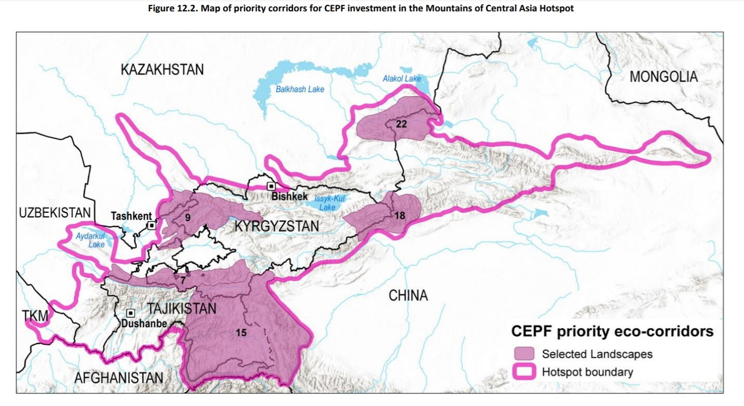

**ПЕРИОД**

Проекты должны начаться в 2021 году. Продолжительность большинства проектов составляет 1-2 года. Все проекты должны быть завершены до июня 2024.

**КАК ПОДАТЬ ЗАЯВКУ**

Пожалуйста, заполните [Форму заявки](https://www.mca.earth/files/forma_zaiavki.docx) и [Форму бюджета](https://www.mca.earth/files/forma_biudzheta.xlsx). Эти формы, а так же дополнительная информация доступна на портале [www.mca.earth](http://www.mca.earth/).

Ваша заявка может быть представлена на английском или русском языках.

Претенденты должны представить заявку и бюджет в срок по электронной почте:

Татьяне Резниковой, менеджеру малых грантов: [tatyana@argonet.org](mailto:tatyana@argonet.org), с копией Хисравшоху Шерметову, страновому координатору в Таджикистане: [shermatov.khisrav@gmail.com](mailto:shermatov.khisrav@gmail.com)

Вы получите ответное сообщение от нас, подтверждающее вашу заявку.

Процесс рассмотрения заявок займет около **6 недель** с даты окончания принятия заявок. Комитет по рассмотрению, состоящий из экспертов высокого уровня, отбирает наиболее сильные предложения, которые отвечают критериям приемлемости и требованиям, как представлено в [Форме экспертной оценки](https://www.mca.earth/files/forma_ocenki_dlia_ekspertnoiy_gruppy_po_rassmotreniiu_zaiavok.docx).

Результаты оценки комитета по рассмотрению проектных предложений конфиденциальны и не подлежат разглашению и оспариванию.

Заявкам, прошедшим конкурс, будут предоставлен малый грант с заключением соглашения между WWF России, и заявителем («Грантополучатель»).

Список проектных заявок и организаций, прошедших конкурсный отбор и получившие право на финансирование будет опубликован на сайте [www.mca.earth](http://www.mca.earth).

Мы оставляем за собой право просить Грантополучателя внести изменения в проект и планируемые мероприятия, если такие изменения будут рекомендованы нашей группой экспертов. Гранты будут номинированы в долларах США, а соглашения о грантах будут заключатся на английском или русском языках. Образец письма о соглашении о предоставлении гранта можно найти на странице [Документы.](https://www.mca.earth/dokumenty/)

**СПРАВОЧНЫЕ МАТЕРИАЛЫ**

Всем заявителям рекомендуется просмотреть материал Очаг Биоразнообразия в Горах Центральной Азии, который служит стратегическим документом для грантовой деятельности CEPF, и содержит более подробную информацию о видах деятельности, которые CEPF будет финансировать в рамках проекта:

* Ecosystem Profile: [English](https://www.mca.earth/files/ecosystem_profile.pdf), Очаг биоразнообразия [Russian](https://www.mca.earth/files/mountains-central-asia-ecosystem-profile-russian.pdf)
* Ecosystem Profile Summary: [English](https://www.cepf.net/sites/default/files/mountains-central-asia-ecosystem-profile-summary-english.pdf), Очаги биоразнообразия (Резюме) [Russian](https://www.cepf.net/sites/default/files/mountains-central-asia-ecosystem-profile-summary-russian.pdf)

CEPF привержена внедрению гендерной проблематики в свой портфель. Заявителям следует разрабатывать проекты и писать предложения, учитывающие гендерные вопросы при достижении их природоохранного воздействия. CEPF разработал несколько ресурсов, которые могут помочь заявителям в разработке, осуществлении и оценке проектов с учетом гендерной проблематики ([CEPF Гендер](https://www.mca.earth/dokumenty/)) и понять, что ожидает CEPF от заявки ([Общая информация о](https://www.mca.earth/dokumenty/) гендере). Просмотрите [CEPF and Gender webpage](https://www.cepf.net/grants/before-you-apply/cepf-gender) (страница CEPF по вопросам гендера), чтобы узнать больше о том, как CEPF ведет учет гендерной проблематики в финансируемых проектах.

Все проекты должны соответствовать политике безопасности. Вы можете найти ее [здесь](https://www.cepf.net/sites/default/files/cepf-environmental-and-social-management_framework-june-2017.pdf), а также на [Grantee Portal](http://www.mca.earth/).

Дополнительная информация (только на английском):

* [Before You Apply](https://www.cepf.net/grants/before-you-apply)
* [12 Tips for Getting Your Grant Idea Funded](https://www.cepf.net/stories/12-tips-getting-your-grant-idea-funded)
* [CEPF Project Database](https://www.cepf.net/grants/grantee-projects)
* [Life Cycle of a Grant](https://www.cepf.net/grants/before-you-apply/life-cycle-of-grant)

**КОНТАКТЫ**

Заявителям рекомендуется задавать вопросы и обсуждать идеи и право на участие в проекте. Пожалуйста, обращайтесь:

* Хисравшох Шерметов, +992 939999489, [shermatov.khisrav@gmail.com](mailto:shermatov.khisrav@gmail.com)
* Татьяна Резникова, менеджер малых грантов: [tatyana@argonet.org](mailto:tatyana@argonet.org)
* Лиза Протас, Руководитель Группы исполнения проектов: [lprotas@wwf.ru](mailto:lprotas@wwf.ru)